Настройка клиента Outlook
Тип сервера | Адрес | Порт | Шифрование
Exchange Active Sync (Outlook) | mail.sovintegra.ru | 443 | SSL
Исходящая SMTP | mail.sovintegra.ru | 465 | SSL
Входящая IMAP | mail.sovintegra.ru | 993 | SSL
- Выполнить правку реестра (Для Office 2019):
Windows Registry Editor Version 5.00
[HKEY_CURRENT_USER\Software\Microsoft\Office\16.0\Outlook\Setup]
"DisableOffice365SimplifiedAccountCreation"=dword:00000001
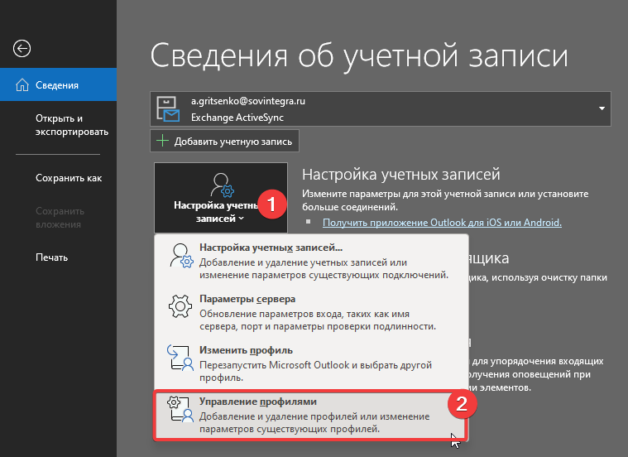
- Если у вас есть существующий ящик в Office365, то сначала добавьте новый профиль:
- Нажмите кнопку Показать… 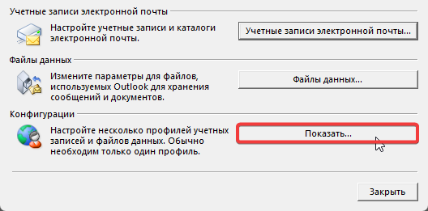
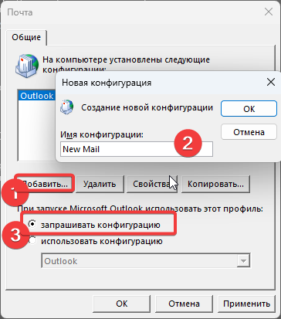
- Укажите имя нового профиля
- Запустится мастер настройки почтового ящика:
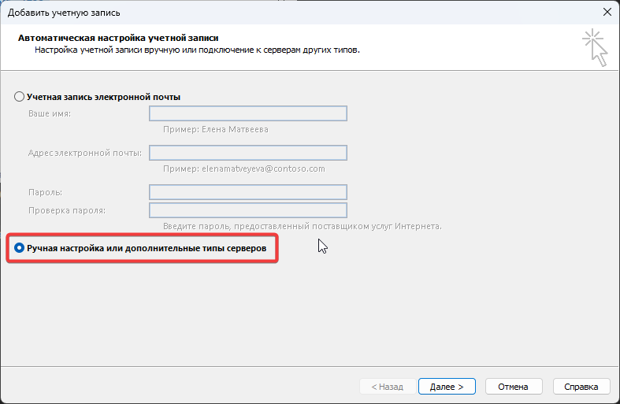
- Выбрать пункт ручная настройка
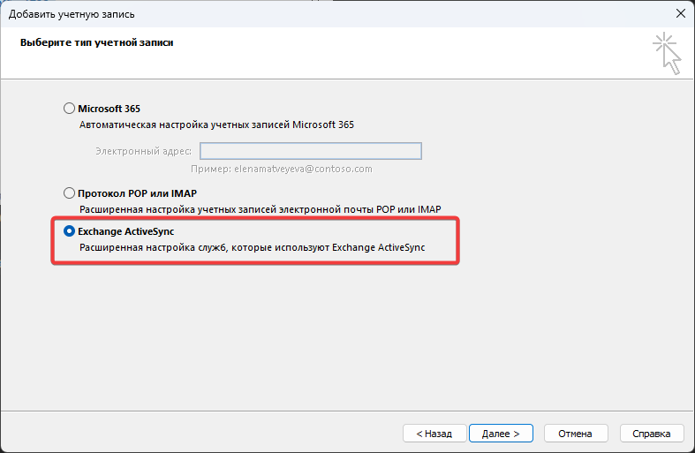
- Выбрать Exchange ActiveSync:
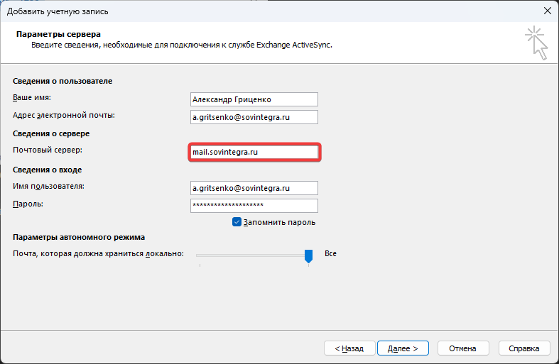
- Указать параметры подключения к серверу:
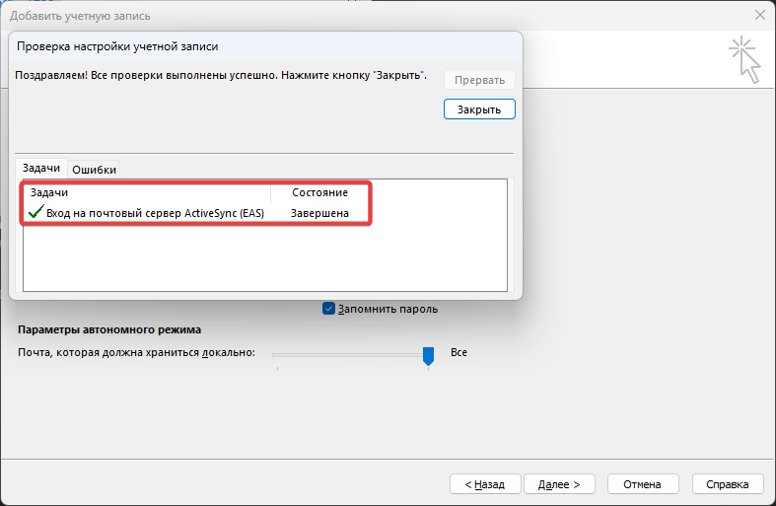
- Успешное подключение


